课题组成员简介
姓名 | 王川川 | 职称 | 幼儿园二级
教龄 | 7年 | 职务 | 教师
研究专长 | 调查研究 | 学历 | 本科
个  人  简  历 | 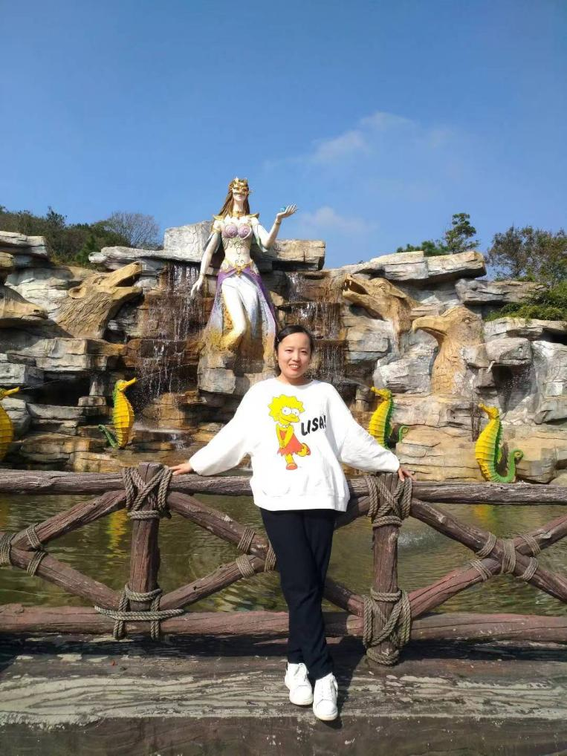
马杭幼儿园优秀班主任，常州市食育先进工作者。在课题组长的带领下，研究的生成主题《蔬菜进行曲》、课程故事《你好，土豆君！》、《豆你快乐》等交流评比活动中，均获得一等奖。
平时喜欢积累课题相关的素材，组织小朋友开展膳食营养相关的活动，近两年来，撰写的两篇课题组论文获市区二三等奖。

